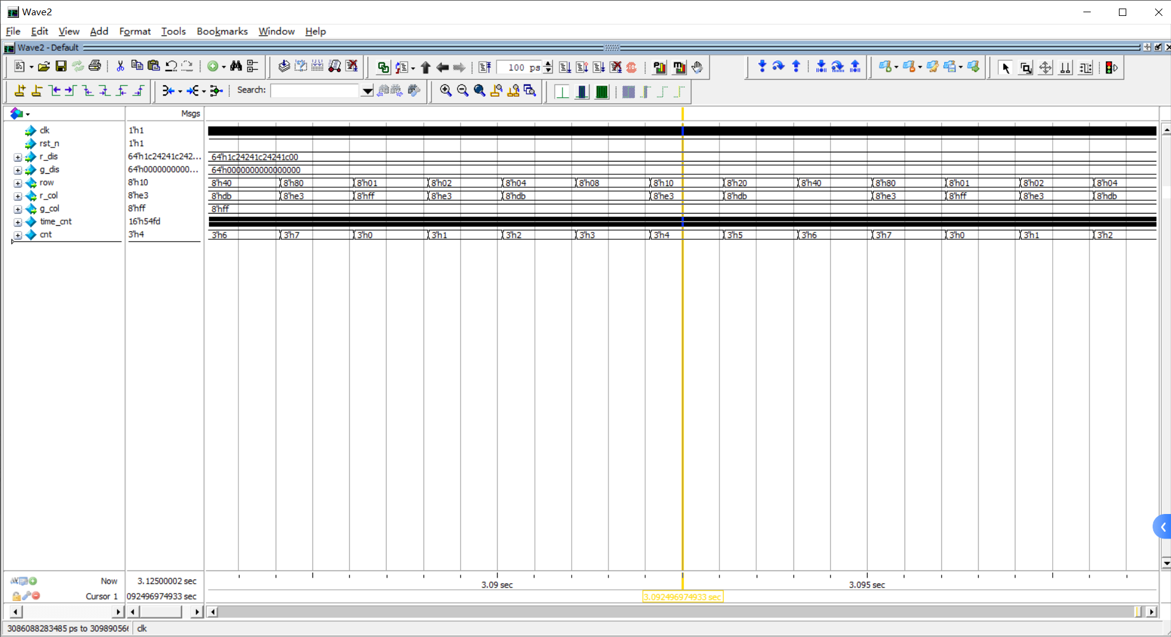

点阵仿真文件，其中r_dis和g_dis分别是红色和绿色显示的内容，确定好显示内容后，该模块会依次对点阵的每一行进行选中，其中row就是行选信号，相邻两行选中间隔为1ms，之后将r_dis和g_dis中对应行的数据输出到对应的行上，显示的内容输出信号为r_col,g_col。

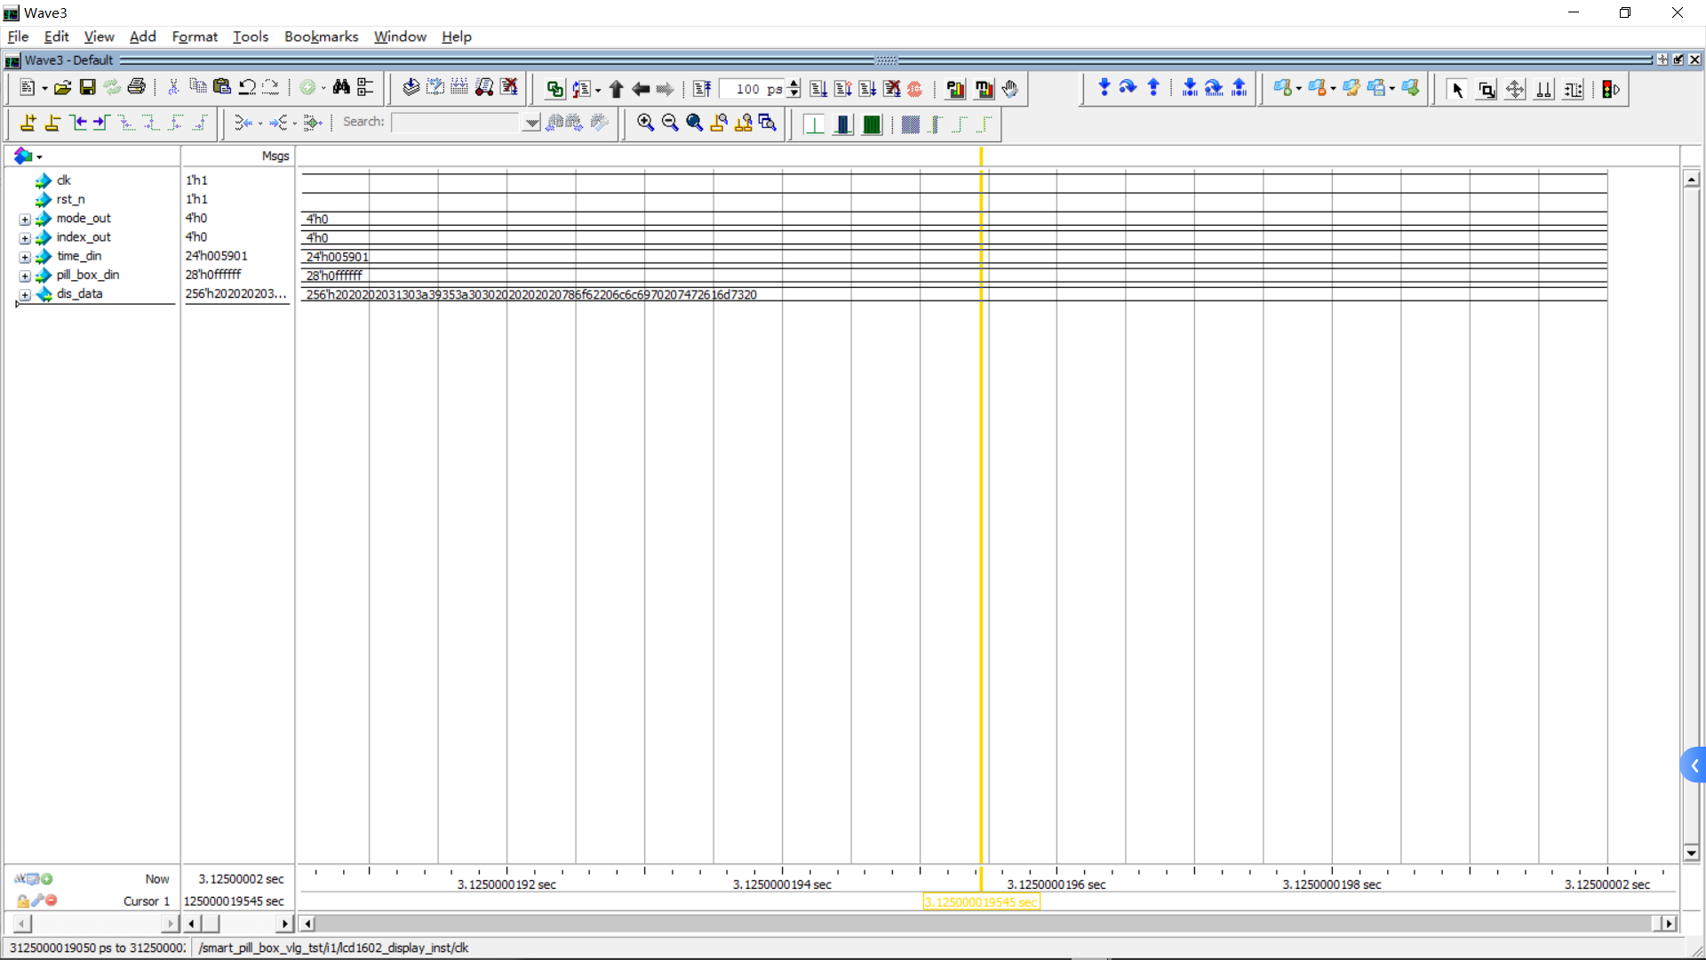

显示内容转换模块，该模块的输入信号为核心药盒控制模块的时间信息以及所设置的药盒的组号及药盒编号信息以及所设置的药盒时间信息，将传输过来的信息转化为lcd1602需要显示的内容，即dis_data;

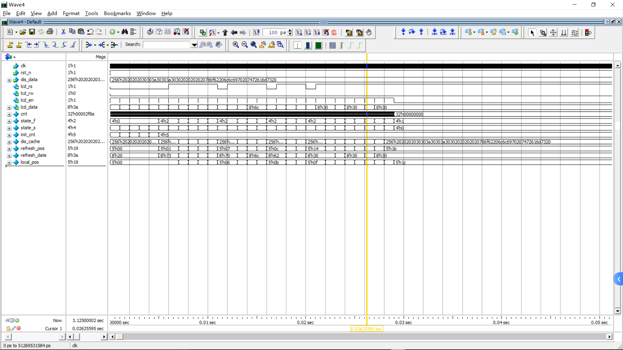

Lcd1602驱动模块仿真，在该模块中，dis_data为整个屏幕需要显示的数据，lcd_rs,lcd_rw,lcd_en,lcd_data分别为lcd1602的驱动信号，state_f为第一层状态机状态，开始时，该状态为初始化状态，在初始化状态中，将初始化命令发送出去，而时序的控制则由state_s控制。初始化结束后，该模块进入检测状态，即检测显示缓存中dis_cache的内容于需要显示的内容dis_data是否一致，不一致的话则找到不一致的显示位置，接着进入更新显示状态，更新之后，刷新缓存，接着再次进入检测状态，以此不断检测，从而做到实时刷新。

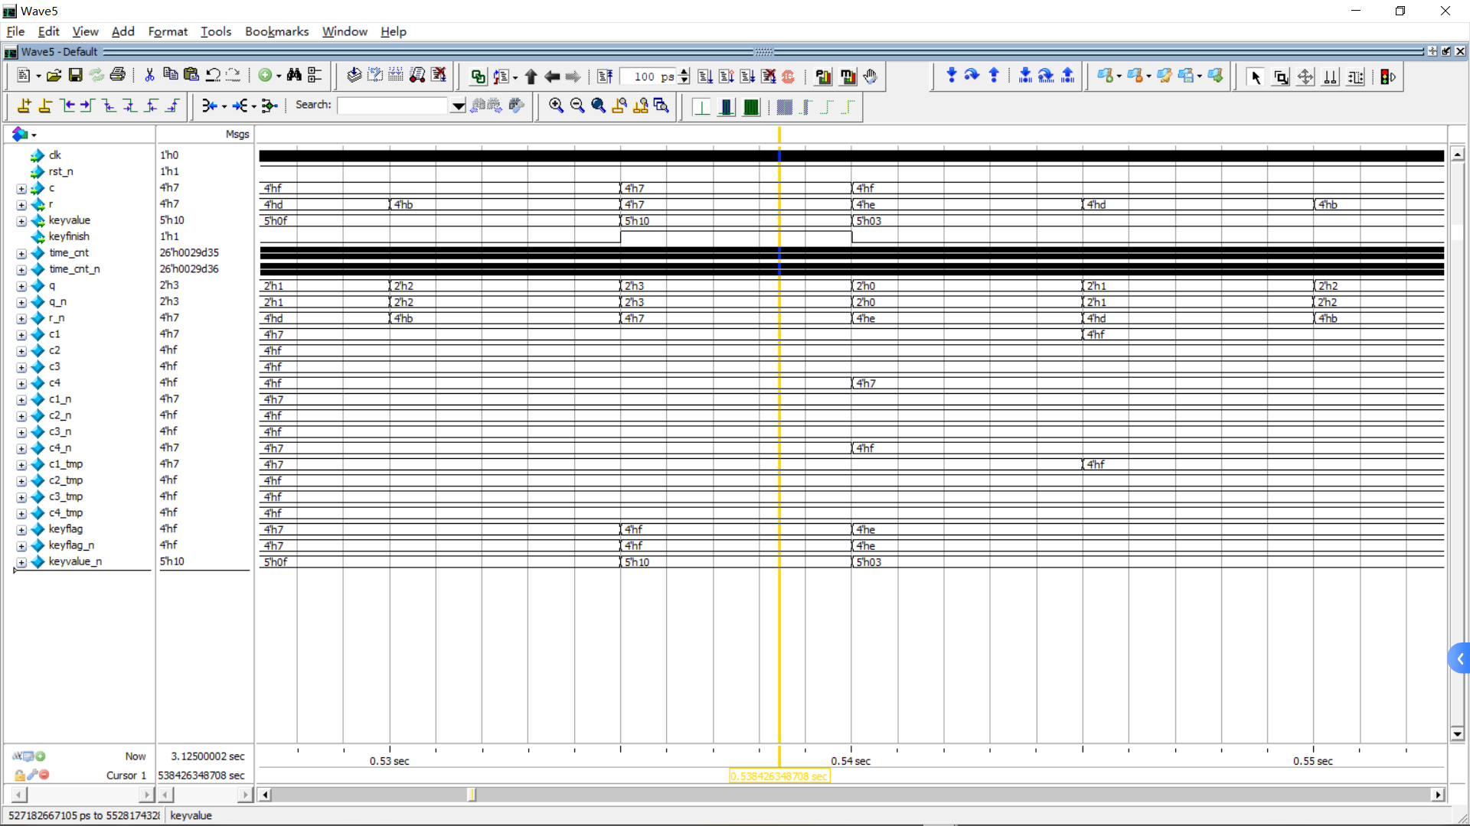

矩阵扫描模块，该模块c为矩阵键盘列信号，r为矩阵键盘行信号，该模块每一行间隔5ms以此输出高电平，若有按键按下时，在某一时刻，r的值就会收到c的信号值影响。根据上述原理，只需要根据r，c的信号值即可判断是哪一个按键按下，该模块中的time_cnt

则是用作5ms计时使用，c1~c4为第一次列信号的输入，c1_n~c4_n为第二次列信号的输入，

，同一行两次间隔时间刚好为4乘5ms为20ms，刚好这一时间起到消抖作用，消抖完成厚则输出确定的键值key_value,按键按下过程key_finish输出低电平.

药盒控制模块

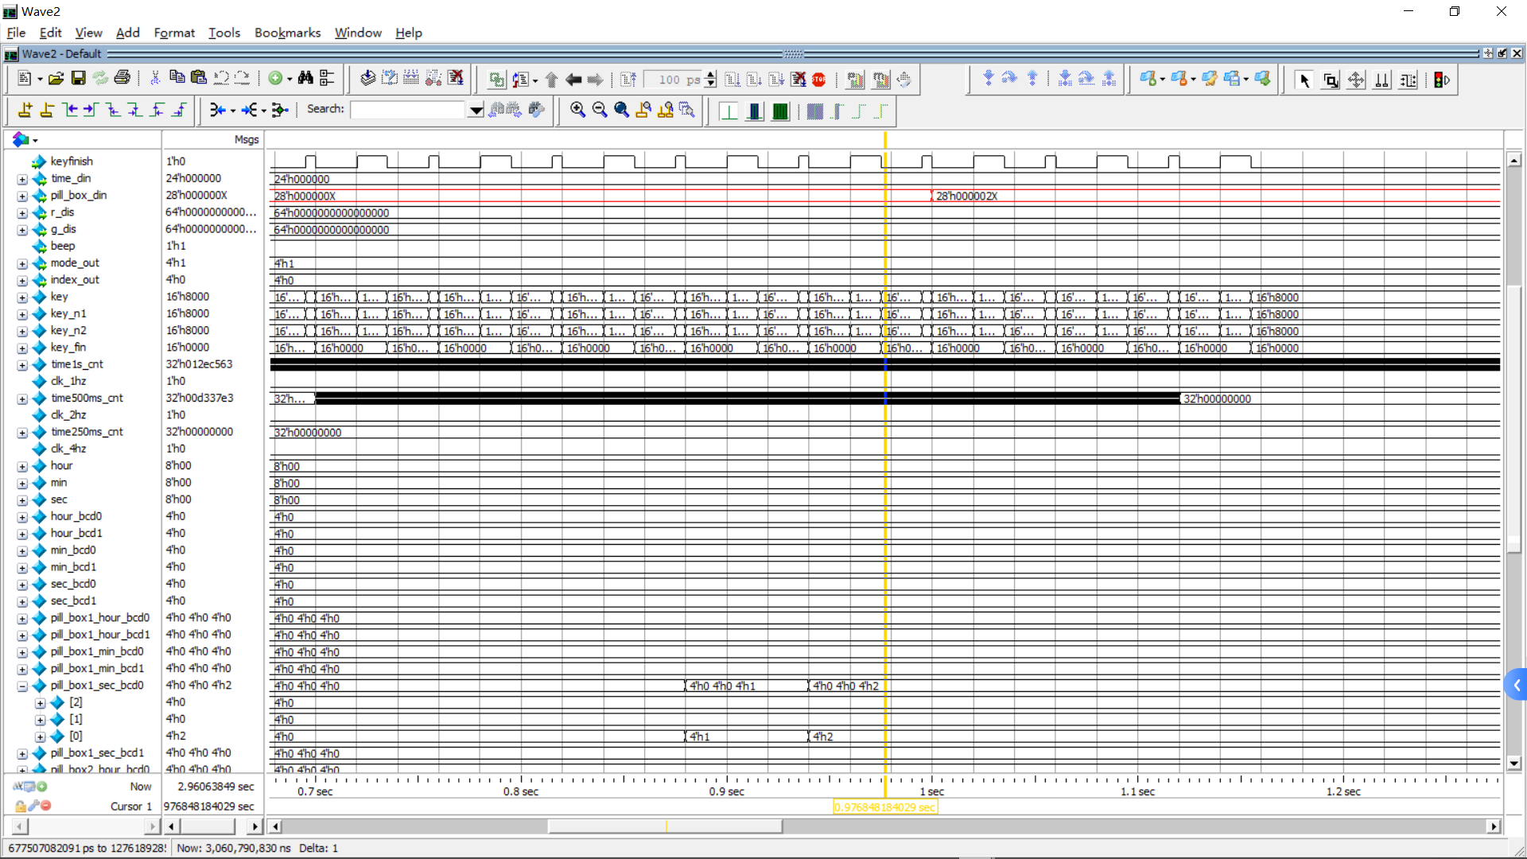

该部分通过矩阵键盘的按键对时钟进行修改，hour为时，min为分，sec为秒，当按键key_value按键的键值为0时，时钟开始修改，此时定位到时，key_value按键的键值为1时，对应的定位时间就会加1，key_value按键的键值为2时，对应的按键时间键值就会减1.再次按键key_value按键的键值为0时，此时定位会切换到分min，此时可以通过key_value的值1或者2对分进行加减调节。再次按键key_value按键的键值为0时，此时定位到秒sec，此时可以通过key_value的值1或者2对秒进行加减调节。